متوسطة معمر الجيلالي العربي-الصبحة- المدة: ساعة و نصف
الإختبار الثاني في مادة العلوم الفيزيائية والتكنولوجيا
المستوى: الثالثة متوسط السنة الدراسية:2023/2024
التمرين الأول(6ن):
تعتبر طاقة الرياح من الطاقات المتجددة، وهي طاقة آمنة لا تسبب التلوث للبيئة. يمثل الشكل التالي(1) نموذج لانتاج الطاقة الكهربائية بواسطة طاقة الرياح.
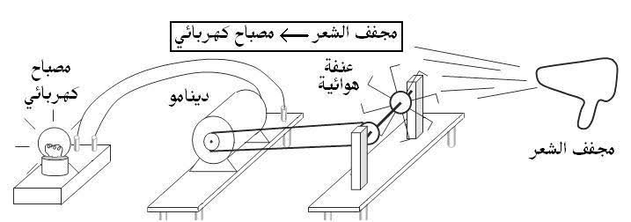
1- مثل السلسلة الوظيفية الموافقة لهذا التركيب.
2- أنجز السلسلة الطاقوية لهذا التركيب.
3- مثل الحصيلة الطاقوية للجملة "مصباح كهربائي" عند بداية التشغيل. الشكل-1-
التمرين الثاني(6ن):
قام الأستاذ في حصة الأعمال المخبرية بتقسيم التلاميذ إلى فوجين لإنجاز بعض التجارب لغرض التعرف على خصائص التيار الكهربائي.

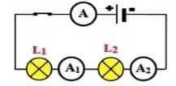

-تركيبة الفوج الأول- - تركيبة الفوج الثاني-
- اعتمادا على تركيبة الفوج الأول:
1- سم العنصرين (1) و(2). وما دور كل منهما؟
2- أعد رسم مخطط الدارة مبرزا عليه الجهة الاصطلاحية للتيار الكهربائي.
3- عند توهج المصباح، يشير الجهاز(2) إلى التدريجة 180- السلم 500- العيار500mA.
- أحسب شدة التيار الكهربائي التي يقيسها الجهاز(2).
- اعتمادا على تركيبة الفوج الثاني:
1- كيف تم ربط المصباحين في هذه التركيبة ؟
2- أكمل الجدول التالي. علما أن المصباحين متماثلين.
I₂ | I₁ | I
...... | 0.5A | .......

اقلب الصفحة
الوضعية الادماجية(8ن):
لاحظ المدير المالي لمؤسسة إدارية استعمالا غير عقلانيا في الطاقة الكهربائية مما أدى إلى العجز في تسديد فاتورة الكهرباء والغاز. حيث أن المؤسسة تحتوي على الأجهزة الكهربائية المبينة في الجدول التالي:
استطاعة الجهازp | مدة التشغيل في اليوم t | عددها | الأجهزة الكهربائية
0.075 kw | 6 h | 8 | مصباح
1.8 kw | 4 h | 2 | مدفأة كهربائية
0.2 kw | 3 h | 4 | حاسوب

- ساعد المدير وأجب على الأسئلة التالية:
1- أحسب الطاقة الكهربائية المستهلكة لجميع الأجهزة في يوم واحد بوحدة kwh.
2- ماهي تكلفة استهلاك الكهرباء للثلاثي (90 يوم). اذا علمت أن ثمن 1 kwh هو 4 DA.
3- اقترح ثلاث حلول على المدير من أجل التقليل من قيمة الفاتورة.
انتهى...
مع تمنيات أساتذة المادة بالتوفيق.....

